Informe ejecutivo
Caso 2 · Customer Retention & Revenue Growth
Segmentación RFM, retención por cohortes e identificación exploratoria de oportunidades de reactivación.

Resumen ejecutivo
Se analizaron 5.852 clientes identificados de Online Retail II mediante PostgreSQL y Python. El análisis conecta valor histórico, recencia, frecuencia, retención mensual y tiempos entre compras para identificar grupos que merecen seguimiento comercial. El objetivo no es predecir ingresos ni medir el efecto de campañas que no se han ejecutado.
Clientes analizados | Compras netas identificadas | Clientes con recompra retrasada | Valor histórico asociado
5.852 | £16.359.998,83 | 892 (15,2 %) | £2.421.464,51

1. Hallazgos prioritarios
1. Concentración de valor. Champions agrupa 1.278 clientes (21,8 % de la cartera) y explica 69,1 % de las compras netas identificadas (£11,31 millones). Esta concentración hace relevante estudiar su permanencia y sensibilidad a cambios de comportamiento.
2. Oportunidad de reactivación. La clasificación exploratoria identifica 892 clientes con recompra retrasada. De ellos, 306 son At Risk - High Value (£924.156,50 históricos) y 209 son Loyal Customers (£815.236,41). Juntos representan 515 clientes y £1.739.392,91 de compras pasadas.
3. Retención mensual variable. La actividad ponderada registrada es 23,34 % en el mes 1, 24,98 % en el mes 3 y 22,17 % en el mes 6. Cada horizonte tiene distintas cohortes elegibles; no se interpreta como una trayectoria de abandono de la misma población.
4. Ciclos de compra heterogéneos. Entre 30.742 intervalos observados, la mediana es 25,03 días, el promedio 52,12, el percentil 75 es 62,08 y el percentil 90 es 135,97 días. Una ausencia de compras de 30 días no equivale necesariamente a abandono.

2. Distribución económica por segmento RFM
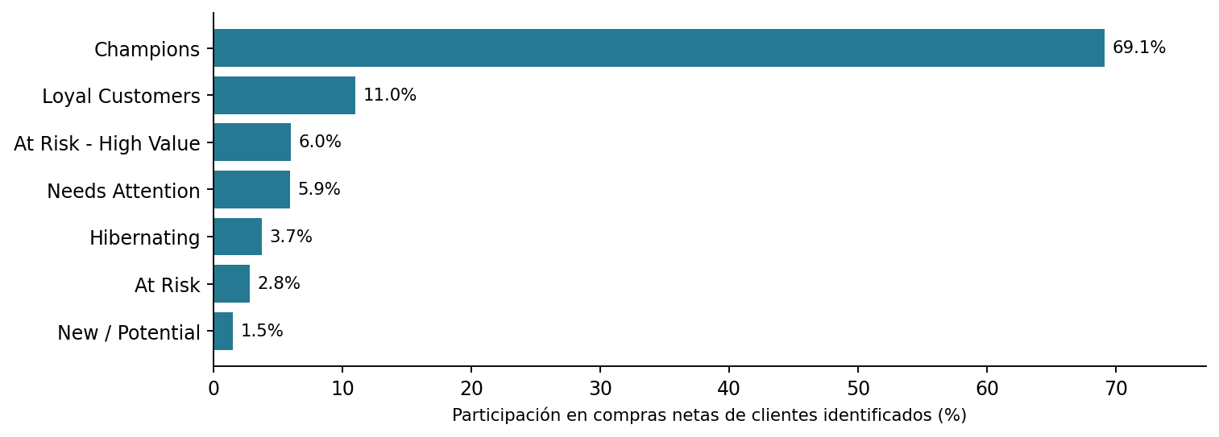
Nota: las compras netas por cliente se calculan a partir de las vistas de clientes identificados; no equivalen a todas las ventas netas globales del Caso 1.

3. Retención de clientes por cohortes
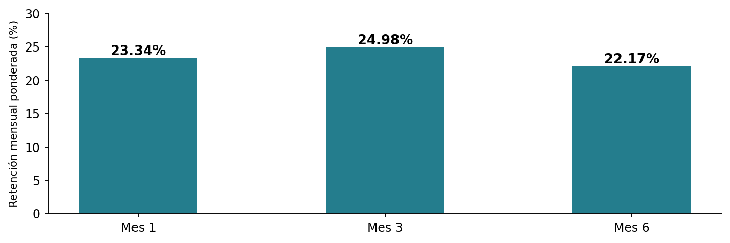
Horizonte | Cohortes elegibles | Clientes base | Clientes activos | Retención
Mes 1 | 23 | 5.633 | 1.315 | 23,34 %
Mes 3 | 21 | 5.224 | 1.305 | 24,98 %
Mes 6 | 18 | 4.908 | 1.088 | 22,17 %

La retención representa clientes que compraron al menos una vez en el mes indicado después de su adquisición, aunque no hayan comprado en meses intermedios. Diciembre de 2011 se excluye como mes completo de observación; los meses no observables no se codifican como cero.

4. Priorización de reactivación
Segmento con retraso | Clientes | Compras netas históricas | Prioridad analítica
At Risk - High Value | 306 | £924.156,50 | Alta
Loyal Customers | 209 | £815.236,41 | Alta
Champions | 34 | £332.892,98 | Alta: seguimiento individual
At Risk | 303 | £311.117,08 | Media: piloto de bajo costo
Needs Attention | 40 | £38.061,54 | Exploratoria

La priorización se basa en evidencia histórica, no en el retorno estimado de una acción. Los 892 clientes corresponden a una regla operativa de exploración, no a una predicción de abandono.

5. Acciones comerciales recomendadas
Acción propuesta | Población / criterio | Medición antes de escalar
Piloto de contacto y diagnóstico | At Risk - High Value y Loyal Customers con retraso | Tasa de contacto, recompra incremental vs. control, margen y costo
Seguimiento preferente | 34 Champions con retraso | Causas de inactividad, recurrencia y evolución del valor
Campaña selectiva de bajo costo | At Risk con retraso | Respuesta y beneficio neto por segmento
Mejorar datos de clientes | Casos con historial insuficiente o revisión | Completitud y consistencia de identificadores/fechas

Diseño sugerido: un grupo de tratamiento y uno de control, asignación comparable, ventana de evaluación predefinida y registro del costo de campaña. Sin esa medición no se deben atribuir ingresos incrementales.

6. Metodología, trazabilidad y limitaciones
Fuente: dataset histórico Online Retail II, transacciones de diciembre de 2009 a diciembre de 2011; análisis de clientes identificados. PostgreSQL emplea las vistas vw_rfm_clientes, vw_cohortes_retencion, vw_matriz_retencion, vw_intervalos_recompra y vw_oportunidades_reactivacion. Python genera visualizaciones reproducibles en el notebook analisis_retencion.ipynb.
RFM: recencia en días desde la fecha de corte histórica, frecuencia de facturas válidas y valor monetario bruto para la puntuación M. Las compras netas se utilizan para cuantificar contribución económica. NTILE(5) genera quintiles relativos, puede separar empates mediante cliente_id y no reemplaza umbrales de negocio calibrados.
Cohortes: agrupación según primer mes de compra válida; retención no consecutiva durante los primeros seis meses observables. El mes 0 es 100 % por definición. Las cohortes de los distintos horizontes no tienen el mismo tamaño ni composición.
Retraso de recompra: requiere por lo menos dos intervalos históricos; clasifica retraso cuando los días desde la última compra superan GREATEST(30, 2 × mediana individual de intervalos). Una mediana igual o menor a cero requiere revisión. El umbral es heurístico y no está validado contra un resultado futuro.
Limitaciones: (a) los datos son históricos y no reflejan clientes activos en 2026; (b) no hay evidencia de costos, márgenes, canales de contacto ni respuesta a campañas; (c) el valor histórico no es ingreso perdido o recuperable; (d) el período inicial puede contener clientes que ya compraban antes del comienzo de observación (censura izquierda); (e) compras netas del subconjunto de clientes identificados y ventas netas globales del Caso 1 tienen alcances diferentes.

7. Entregables y próximos hitos
Entregable | Estado
Cinco vistas SQL documentadas | Preparadas
Archivos CSV (RFM, cohortes, reactivación) | Preparados
Notebook Python y cinco visualizaciones | Desarrollados
Informe ejecutivo | Este documento
README español / inglés y publicación GitHub | Siguiente fase

Conclusión ejecutiva
El Caso 2 convierte un conjunto de transacciones históricas en una segmentación accionable para investigación comercial. La recomendación es priorizar pilotos controlados con clientes de alto valor y recompra retrasada, medir resultados incrementales y refinar las reglas usando patrones observados, antes de convertir la clasificación en una automatización de campañas.

